子站如何静态首页
说明：特殊时候，发布的内容首页没有效果，那么就只需要静态首页，然后刷新即可。

方式一、进入【会员中心】更新首页

A、打开统一登陆地址
统一登录的一般网址是： 动态域名/dl.html （具体网址由管理员提供）
点击各自站点【会员中心】------输入账号和密码：
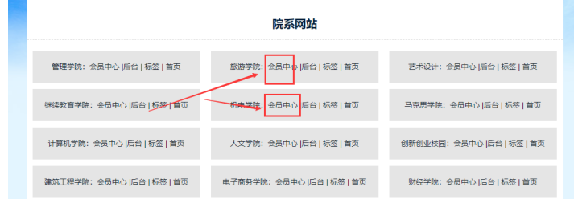

B、点击【我签核的内容】----点击【更新首页】----然后连续快速刷新首页几次即可
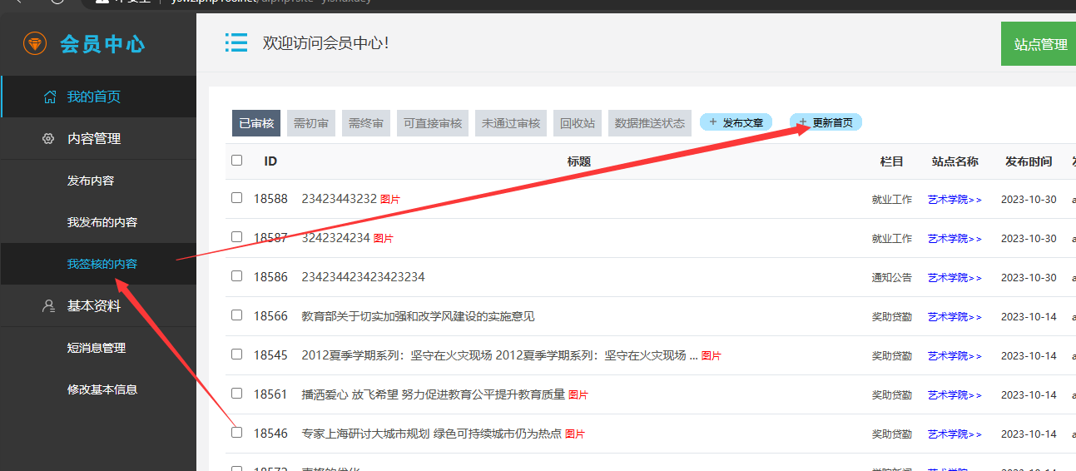

方式二、进入【子站后台】更新首页

A、进入对应子站后台
进入【会员中心】后----------鼠标放在【站点管理】上-------点击【管理入口】--然后输入相关账号和密码 ：
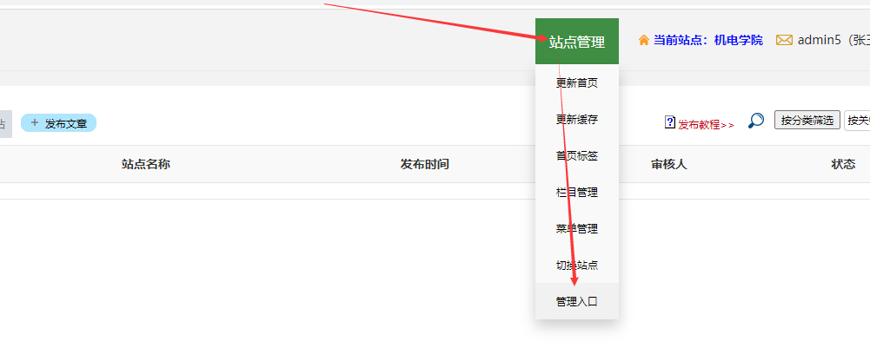
B、点击静态首页
进入【子站后台】后----------鼠标放在右上角【更新网站】按钮上-------点击【一键通用更新】或【静态本站首页】---最后快速连续刷新几次首页即可 ：

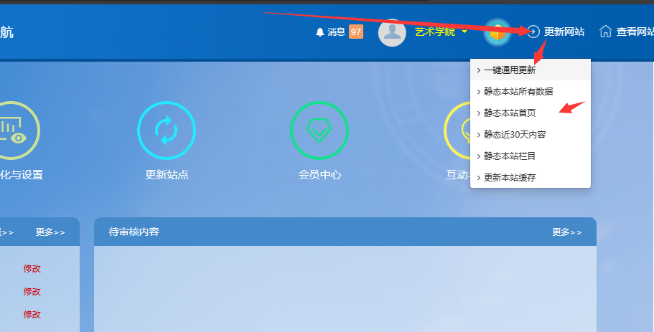

备注：如何查看效果
打开当前页面，浏览器上快速点击两次【刷新】按钮，即可看到效果。 如果刷新还看不到效果，就清理浏览器【历史访问记录】后，再刷新即可了
